Eingereicht bei „Meteorologische Zeitschrift“ (in englischer Sprache, Sept. 2003)

Der Hitzesommer 2003 in Deutschland.
Einige vorläufige Ergebnisse einer statistischen Zeitreihenanalyse.

Christian-D. Schönwiese*, Tim Staeger, und Silke Trömel

J.W. Goethe-Universität, Institut für Meteorologie und Geophysik,
Frankfurt a.M.

Zusammenfassung

Eine vorläufige statistische Analyse der Sommer-Zeitreihe (Juni, Juli und August) der bodennahen Lufttemperatur 1761-2003 für das Flächenmittel Deutschland ist durchgeführt worden. Als Ergebnis werden Rangstatistiken und Trendwerte für die gesamte Beobachtungszeit und einige Subintervalle, einschließlich der Beiträge der einzelnen Monate, aufgelistet, wobei der 2003-Wert (3.4 °C über dem Mittel 1961 - 1990) bei weitem das bisher beobachtete Maximum ist. Die seit ungefähr 1900/1920 im Gang befindliche Erwärmung zeigt eine progressive Trendstruktur mit dem stärksten Anstieg in den letzten Dekaden bzw. im August. Eine zeitabhängige Wahrscheinlichkeitsanalyse des 2003-Ereignisses erbringt eine stark zunehmende Wahrscheinlichkeit, speziell in den letzten Dekaden; jedoch erscheint trotzdem dieses Ereignis als sehr extrem. Weitergehend werden noch eine spektrale Zeitreihenanalyse und, basierend auf einer Korrelationsanalyse, Hypothesen über Einflussmechanismen diskutiert.

Abstract

A preliminary statistical analysis of the summer (June, July, and August) surface air temperature, time series 1761 - 2003, area mean of Germany, is presented. Rank statistics, where the 2003 value (3.4 °C above the 1961-1990 average) appears to be by far the maximum on record, are listed as well as trend values for the whole and defined subperiods including the contributions of the individual summer months. It arises that the warming detectable since approximately 1900/1920 shows a progressive structure with highest values in recent decades and August, respectively. A time-dependent probability analysis of the 2003 event reveals a pronounced increase, especially in recent decades. However, even under these assumptions, the 2003 event is very extreme. Moreover, spectral statistics and some forcing hypotheses based on a correlation analysis are discussed.

Einführung und Datengrundlage

Im Jahr 2003 ist in Deutschland ein Rekordsommer eingetreten. Niemals seit 1761, dem Beginn der flächenbezogenen Abschätzungen der monatlichen bodennahen Lufttemperatur nach Rapp (2000; ab 1999 ergänzt durch die Rasterdaten des DWD, 2002, 2003; vgl. auch Ullrich, 2002) wurde ein so hoher Sommeranomaliewert (Mittel der Werte für Juni, Juli und August) von 3,4 °C über dem CLINO-Referenzwert 1961-1990 (entsprechend einer Sommertemperatur von 19,6 °C; DWD, 2003) beobachtet. Hinsichtlich der an den DWD-Stationen gemessenen täglichen Maxima wurde eine Schwelle von 40,2 °C am 9. August 2003 in Karlsruhe und am 13. August 2003 wiederum in Karlsruhe sowie in Freiburg erreicht, somit aber der bisherige Rekordwert vom 27. Juli 1983 in Gärmersdorf (bei Amberg, Nordostbayern) nicht übertroffen. Allerdings sind die Daten der nebenamtlichen Stationen derzeit noch nicht vollständig ausgewertet.

Die synoptische Situation dieses Sommers war durch eine sogenannte Omega-Lage gekennzeichnet, bei der ein ungewöhnlich stabiles Hochdruckgebiet über Mitteleuropa zonal (west-östlich) von Tiefdruckgebieten entsprechend einer quasistationären Rossby-Wellenlänge flankiert ist. Dieses Hochdruckgebiet hat sich immer wieder regeneriert. Folglich sind einige der sog. Singularitäten (Witterungsregelfälle) wie z.B. die „Schafskälte“, die normalerweise um den 10.-12. Juni eintritt (Bissolli and Schönwiese, 1991), ausgeblieben. Statt dessen hat sich weitgehend kontinuierlich ein sehr hohes Temperaturniveau etabliert, verbunden mit einer bisher seit Beobachtungsbeginn noch nie erreichten hohen Zahl von sog. „heißen Tagen“ (d.h. Maxima über 30 °C, im Oberrheingebiet waren es 54 solcher Tage; DWD, 2003). Auch bei den nächtlichen Minima ist dabei ein neuer Rekord eingetreten (27,6 °C am 13. August 2003 an der Station Weinbiet, südliches Rheintal an der Weinstraße; das bisher höchste nächtliche Minimum war mit 26,0 °C am 5. Juli 1957 in Freiburg gemessen worden; zu allen derartigen Details siehe DWD, 2003).

In dieser Studie beschreiben wir kurz die Struktur der Deutschland-Temperatur-Zeitreihe (Flächenmittel, bodennahe Lufttemperatur) 1761-2003 hinsichtlich der Jahr-zu-Jahr-Sommerwerte, einschließlich der Beiträge der Monate Juni, Juli, und August, mit Blick auf die Extrema (Rangstatistik), Trends und zyklische Komponenten (spektrale Varianzanalyse). Weiterhin schätzen wir die Wahrscheinlichkeit des 2003-Sommerereignisses und dessen zeitliche Entwicklung ab. Schließlich ergänzen wir die Studie noch such einige Anmerkungen zu möglichen Einflussmechanismen.

Die Flächenmittel-Temperaturdaten basieren 1761-1890 auf 4 Stationen, 1891-1951 auf 31 Stationen und 1951-1998 auf 75 Stationen (Details siehe Rapp, 2000). Für 1999-2003 benützen wir die Rasterdaten des Deutschen Wetterdienstes (DWD, 2002, 2003; Ullrich, 2002; Müller-Westermeier, 2002), die auf wesentlich mehr Stationen beruhen. Jedoch ist die Korrelation 1901-1988 dieser Datensätze so hoch, dass sie als nahezu identisch angesehen werden können.

2 Ergebnisse der Sommertemperaturdaten-Zeitreihenanalyse

Abb. 1 zeigt die Sommeranomalien (Mittel der Monate Juni, Juli und August in Form der Abweichungen vom Mittelwert der CLINO-Periode 1961-1990) der bodennahen Lufttemperatur des Flächenmittels Deutschland. Bei einigen Wärme-Extrema sind die Jahreszahlen vermerkt: 2003 (+3.4 K, bisheriges Maximum), 1947 (+2.2 K, Maximum vor 2003), 1994 and 1992 (+2.1 K) und so weiter. In Tab. 1 ist die zugehörige Rangstatistik sowohl für diese Sommerdaten als auch separat für die einzelnen Sommermonate aufgelistet. Dabei stellt sich heraus, dass im Jahr 2003 auch das wärmste Junimittel aufgetreten ist; im August war nur der Sommer 1807 noch wärmer. In Verbindung mit Abb. 1 ist dabei sehr bemerkenswert, dass die Sommerwerte für die ersten ungefähr 10 Rangplätze nur relativ wenig voneinander abweichen, jedoch der 2003-Wert so stark, dass er als bisher einmaliger „Sprung“ erscheint.

Abb. 1: Sommeranomalien (Mittel aus Juni, Juli und August, Abweichungen vom Mittelwert 1961-1990) der bodennahen Deutschland-Lufttemperatur (Flächenmittel), Säulen, mit Jahresangaben für einige extrem warme Sommer und polynomialer Komponente, lila Kurve, die zunächst einen Abkühlungstrend und ab ca. 1900 einen Erwärmungstrend anzeigt.

Tab. 1: Rangplätze und zugehörige Jahre der sommerlichen sowie Juni-, Juli- und August-Extremwerte der Deutschland-Mitteltemperatur 1761-2003 (Rangplatz 1 repräsentiert den wärmsten Sommer bzw. wärmsten Monat).

Rangplatz | Sommer | Juni | Juli | August
1 | 2003 | 2003 | 1994 | 1807
2 | 1947 | 1917 | 1983 | 2003
3 | 1994 | 1858 | 1995 | 1997
4 | 1992 | 1811 | 1834 | 1826
5 | 1826/1834 | 1930 | 1859 | 1944
6 | 1826/1834 | 1889 | 1794 | 1911
7 | 1983 | 1822 | 1976 | 1781
8 | 1859 | 1947 | 1959 | 1992
9 | 1781 | 1877 | 1991 | 1842
10 | 1846 | 1950 | 1826 | 1947
11 | 2002 | 1775/1781/1866 | 1783/1874/2003 | 1975
12 | 1807 | 1775/1781/1866 | 1783/1874/2003 | 2002
13 | 1783 | 1775/1781/1866 | 1783/1874/2003 | 2001
14 | 1811 | 1976/1992 | 1778 | 1802
15 | 1868 | 1976/1992 | 1911 | 1932
Was die Zusammenhänge zwischen den einzelnen Sommermonaten betrifft, so ist die Korrelation Juni/Juli sowie Juni/August sehr gering (für 1761-2003 nur r = 0,16 bzw. 0,11), jedoch für Juli/August relativ hoch (für 1761-2003 r = 0,36, für 1974-2003, d.h. die letzten 30 Jahre, sogar r = 0,50, was immerhin rund 25 % gemeinsame Varianz auf einem Signifikanzniveau von > 99 % bedeutet). Danach entscheidet die Juni-Witterung nur sehr selten über den nachfolgenden Sommer, während einem relativ warmen Juli mit ziemlich großer Wahrscheinlichkeit ein ebenfalls relativ warmer August folgt.

Im nächsten Schritt ist nun von Interesse, sich die Trends anzusehen, um abzuschätzen, ob es eine systematische Tendenz zu immer wärmeren Sommern gibt. Eine entsprechende Analyse der Temperaturreihe (1761-2003) für den gesamten Sommer führt zu dem Ergebnis, dass zunächst ein Trend abnehmender Temperatur erkennbar ist, jedoch später, und zwar in etwa ab 1900/20 ein zunehmender Trend. Beide können durch einen polynomialen Trend zweiter Ordnung angenähert werden, der in Abb. 1 als violette Linie eingezeichnet ist. Die zugehörigen linearen Trends betragen für 1761-1913 → - 0,5 °C und für 1913-2003 → + 1,3 °C. Der lineare Trend 1901-2000 ist etwas geringer: + 1,0 °C (sehr ähnlich dem Trend der Jahreswerte, der + 0,9 °C beträgt; vgl. Rapp, 2000).

Tab. 2: Lineare Trends in °C and zugehörige Signifikanzschwellen der Deutschland-Temperatur, Sommer- bzw. Juni, Juli- und Augustwerte, für die angegebenen Zeitintervalle.

Jahreszeit/Monat | Zeitintervall | Trend | Signifikanzniveau
Sommer | 1901 - 2000 | 1.01 | > 90 %
 | 1961 - 1990 | 0.38 | -
 | 1971 - 2003 | 0.93 | > 80 %
 | 1974 - 2003 | 1.82 | > 95 %
Juni | 1901 - 2000 | 0.57 | -
 | 1961 - 1990 | - 0.89 | -
 | 1971 - 2000 | 0.85 | -
 | 1974 - 2003 | 1.49 | > 80 %
Juli | 1901 - 2000 | 0.79 | -
 | 1961 - 1990 | 0.87 | -
 | 1971 - 2000 | 0.69 | -
 | 1974 - 2003 | 1.49 | > 80 %
August | 1901 - 2000 | 1.68 | > 90 %
 | 1961 - 1990 | 2.51 | > 99 %
 | 1971 - 2000 | 0.12 | -
 | 1974 - 2003 | 2.44 | > 95 %

Weitergehend ist aus Tab. 2 ersichtlich, dass der Sommertrend vom Monat August dominiert wird. Außerdem stellt sich beim Vergleich der 30-jährigen Trendwerte für 1961-1990, 1971-2000 und 1974-2003 heraus, dass die maximalen Trendwerte im jünsten Zeitintervall erreicht werden (Sommer + 1,8 °C, Juni 1,5 °C, Juli ebenfalls 1,5 °C und August, wiederum dominierend, 2,4 °C). Aufgrund der relativ starken überlagerten Fluktuationen sind die zugehörigen Signifikanzwerte meist relativ klein, siehe Tab. 2 (wo nur Signifikanzschwellen von > 80% erfasst sind, ermittelt aus den Trend-/Rauschverhältnissen, mit der Standardabweichung als Schätzwert für das Rauschen, und z-Tests; statistische Methodik hier wie im folgenden siehe z.B. Schönwiese, 2000), jedoch beachtlich für das jüngste Zeitintervall 1974-2003.

Eine Analyse der Häufigkeitsverteilung der Sommerdaten zeigt, dass die Annahme einer Gauß’schen Normalverteilung gerechtfertigt ist (keine Ablehnung dieser Hypothese bei Anwendung eines χ²- sowie Kolmogoroff-Smirnoff-Tests auf allen Signifikanzschwellen 80 … 99.9 %, obwohl die Weibull-Verteilung eine noch bessere Anpassung liefert). Daher ist die Anwendung von z-Tests wie oben beschrieben akzeptabel. Unter diesen Gauß’schen Annahmen (und Unterstellung eines stationären Prozesses) kann nach der Wahrscheinlichkeit gefragt werden, dass eine Sommeranomalie von + 3,4 °C, wie im Sommer 2003 beobachtet (vgl. Abb. 1 und Tab. 1) auftritt. Die Antwort lautet: p = 0.7 • 10⁻⁶, d.h. nahezu unmögliches Ereignis.

Jedoch können sich im Rahmen eines Klimawandels, insbesondere infolge eines Erwärmungstrends, solche Wahrscheinlichkeiten auch ändern (nicht-stationärer Prozess). Folglich haben wir, auf der Grundlage einer neuen verallgemeinerten Methode der Zeitreihenzerlegung, die u.a. auch zeitabhängige Wahrscheinlichkeits-abschätzungen erlaubt (Trömel and Schönwiese, 2003; siehe auch Grieser et al., 2002), diese Technik auf die Deutschland-Sommertemperaturreihe angewandt und dabei nicht nur die Frage gestellt, mit welcher Wahrscheinlichkeit bei den Sommertemperaturen Deutschlands eine Anomalie von ≥ 3,4 °C statistisch erwartet werden kann, sondern auch, wie sich diese Wahrscheinlichkeit möglicherweise verändert hat. Die Antwort darauf gibt Abb. 2: Beginnend mit einer Wahrscheinlichkeit von p < 0,0001 (entsprechend einem Ereignis, das seltener als einmal pro 10 000 Jahre statistisch zu erwarten ist), hat sich diese Wahrscheinlichkeit aufgrund eines progressiven Erwärmungstrends (siehe erneut Abb. 1) auf näherungsweise p = 0,0022 (d.h. 455-Jahre-Ereignis) erhöht. Dies bedeutet, dass die Eintrittswahrscheinlichkeit derartig heißer Sommer in Deutschland dramatisch angestiegen ist (nämlich um mehr als den Faktor 20), trotzdem aber (noch?) als ein sehr extremes Ereignis zu bewerten ist.

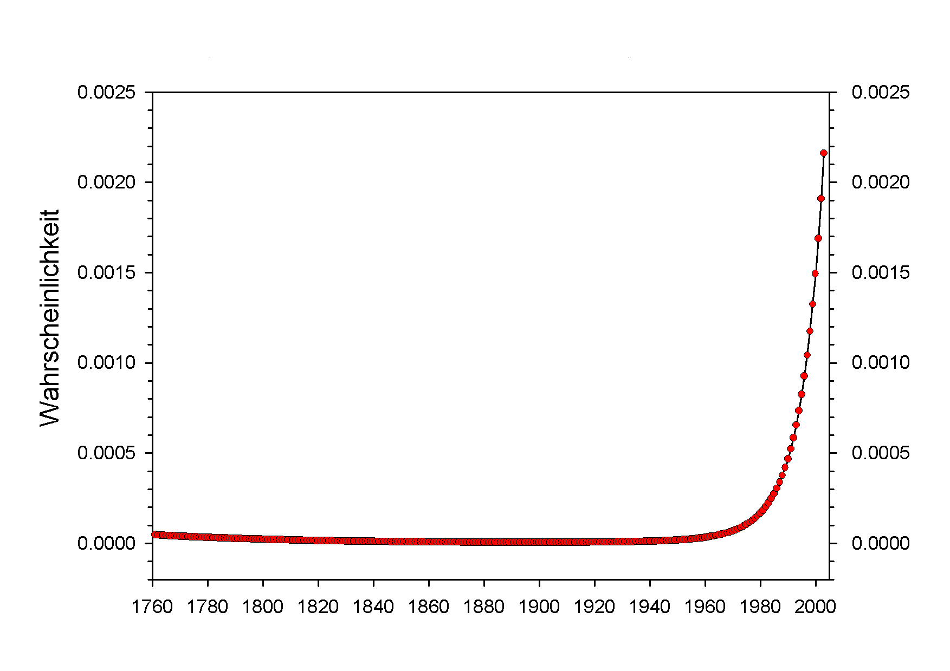
Abb. 2: Zeitliche Entwicklung der Wahrscheinlichkeit dafür, dass eine Sommeranomalie von ≥ 3.4 °C auftritt (bei Annahme einer Gaußschen Normalverteilung der zugrundeliegenden Daten). Diese Wahrscheinlichkeit ist in den letzten beiden Jahrzehnten enorm angestiegen, stellt am Ende mit p 0,022 jedoch noch immer ein sehr extremes Ereignis dar (Jährlichkeit rund 455 Jahre).
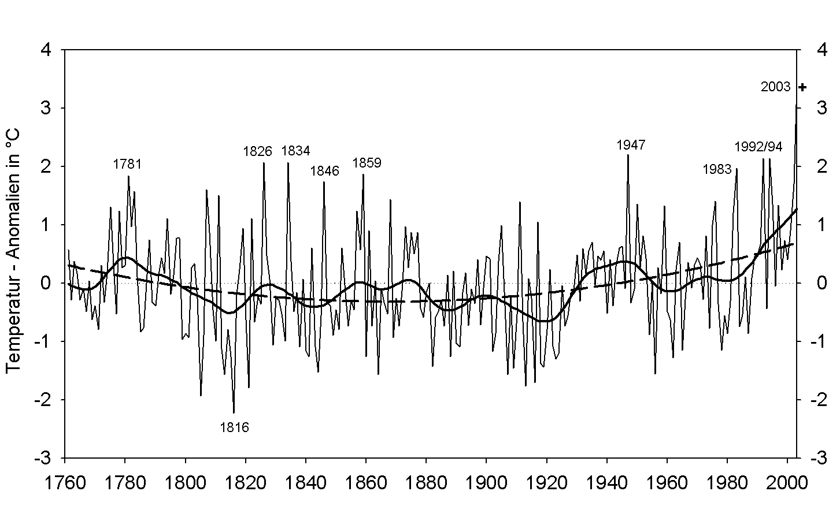
Abb. 3: Sommeranomalien der Deutschland-Temperatur, wie in Abb. 1, zusätzlich 30-jährig geglättete Daten (dicke Kurve), die eine ca. 30-40-jährige zyklische Komponente verdeutlichen.

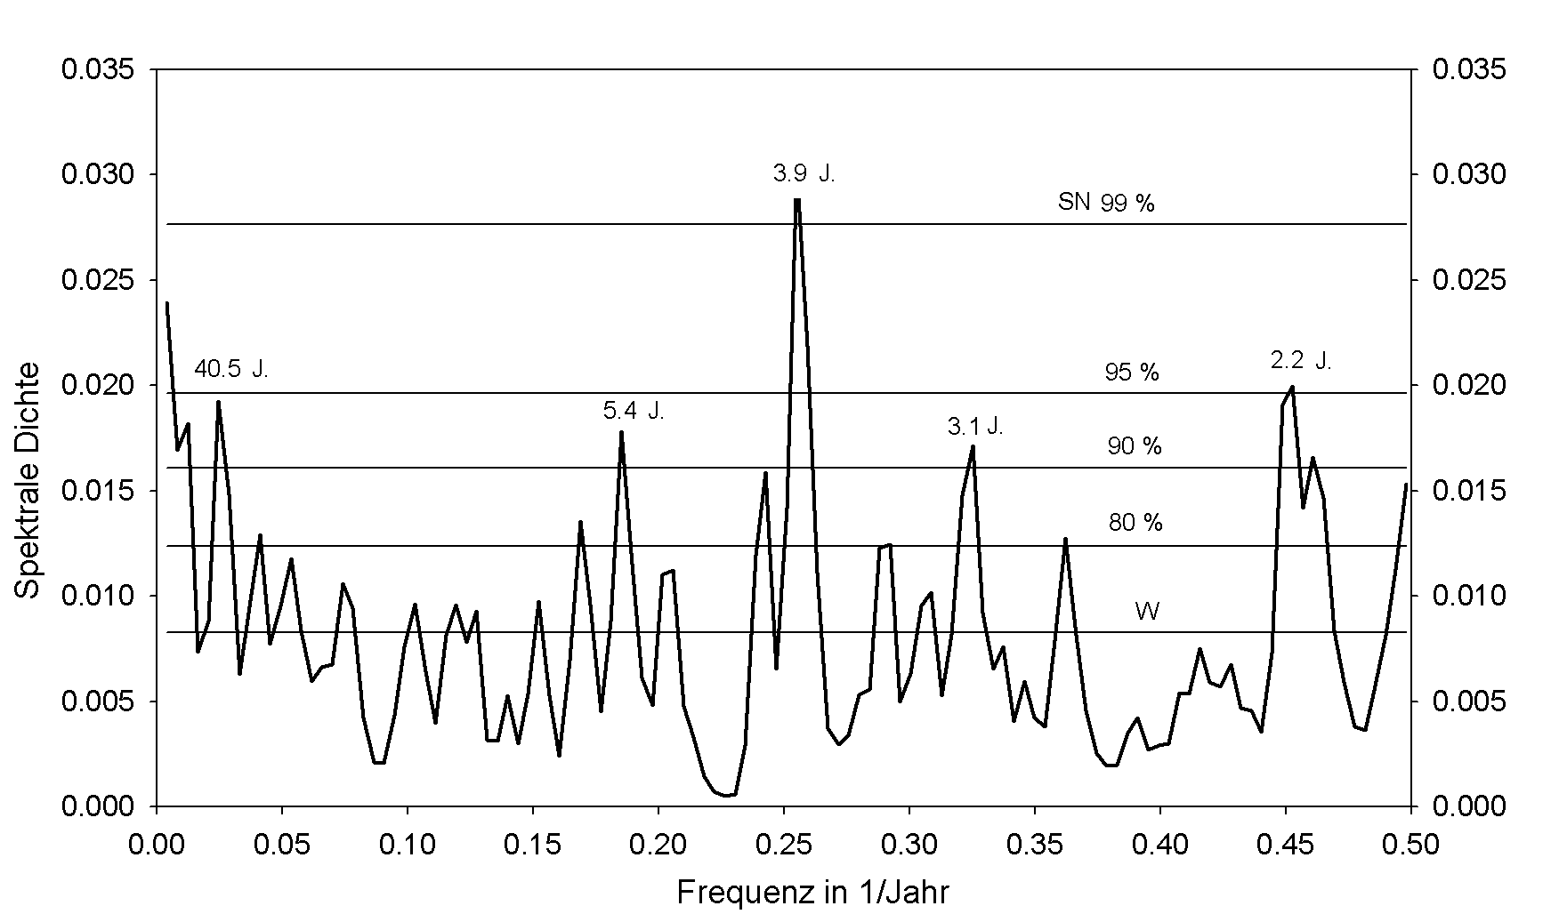

Abb. 4: Spektrale Varianzanalyse (Autokorrelation-Spektralanalyse ASA mit χ²-Test der relativen Maxima; Methodik siehe Schönwiese, 2000) der in Abb. 1 gezeigten Datenreihe. W ist das sog. weiße Hintergrundrauschen (das für einen Zufallsprozess gelten würde). SN gibt die Signifikanz an, mit der sich einige relative Maxima (für die jeweils die Periodenwerte angegeben sind) von W unterscheidet.

Abb. 3 zeigt, ähnlich wie Abb. 1, jedoch in anderer Darstellung, nochmals die Deutschland-Sommertemperatur-Zeitreihe (dünne durchgezogene Kurve) und die polynomiale Komponente (dick gestrichelt), jedoch zusätzlich eine 30-jährige tiefpassgefilterte zyklische Komponente (dicke Kurve). Sie kann mittels spektraler Varianzanalyse, siehe Abb. 4, als eine quasi-40-jährige Fluktuation identifiziert werden, die seit 1900 relative Maxima ungefähr um 1900, 1945 und sehr abgeschwächt um 1970 erreicht hat und, hypothetisch, in naher Zukunft erneut erreichen wird. Doch seit ungefähr 1980 ist sie von einem linearen Erwärmungstrend nicht mehr unterscheidbar. Dies könnte bedeuten, dass gerade in den letzten beiden Jahrzehnten eine Überlagerung dieser Fluktuation mit dem relativ langfristigen Trend stattgefunden hat, mit dem Effekt eines besonders heißen Sommers 2003. Dabei ist der physikalische Hintergrund des quasi-40-jährigen Zyklus unbekannt (obwohl er in der früheren Literatur als “Brückner-Zyklus” von ungefähr 35 Jahren auftaucht; siehe z.B. von Rudloff, 1967). Weitere Zyklen, die von der spektralen Varianzanalyse (hier Autokorrelation-Spektralanalyse ASA, Methodik siehe Schönwiese, 2000) aufgedeckt werden, siehe Abb. 4, liegen bei 2,2 Jahren (quasi-zweijährige Oszillation, QBO), 3.1, 3.9 (am stärksten ausgeprägt) und 5,4 Jahren, allesamt, mit Ausnahme der QBO (tropisch-stratosphärischer Zirkulationsmechanismus, siehe z.B. Labitzke, 1999) mit physikalisch fragwürdigem Hintergrund.

Mögliche Einflussmechanismen und Ausblick

Schließlich sollen in Orientierung an die Befunde zum Strahlungsantrieb des Klimasystems, wie sie im letzten IPCC (2001) - Bericht enthalten sind, einige Überlegungen zu möglichen externen Einflussmechanismen angestellt werden, die für die Deutschland-Sommertemperatur-Zeitreihe von Bedeutung sein können. Im einzelnen haben wir eine Korrelationsanalyse für unterschiedliche Zeitintervalle (ähnlich wie in Tab. 1 und 2) durchgeführt, bei der die Treibhausgase TR (atmosphärische CO₂-Konzentrationswerte nach Messungen auf dem Mauna Loa und Eisbohrrekonstruktionen, zusammenführende Regression siehe Schönwiese, 1986; aktualisiert; hier in Form logarithmischer CO₂-Äquivalente, die auch weitere Gase berücksichtigen), die Sonnenaktivität (Sonnenflecken-Relativzahlen SRZ nach SIDC, 2003, sowie darauf beruhende Rekonstruktionen der Variationen der Solarkonstanten SOL nach Lean et al. 1995, aktualisiert), der explosive Vulkanismus VOL (Daten nach Grieser and Schönwiese, 1999, aktualisiert), und die Nordatlantik-Oszillation NAO (Daten nach Jones et al, 1997, verfügbar seit 1825, aktualisiert, bzw. Hurrel, 1995, Daten verfügbar seit 1864, wiederum aktualisiert) berücksichtigt wurden, wobei die NAO allerdings keinen externen Antrieb, sondern einen internen Zirkulationsmechanismus der Atmosphäre darstellt.

Am deutlichsten ist dabei die TR-Korrelation unter Verwendung logarithmischer normalisierter CO₂-Äquivalentwerte ausgeprägt (1974-2003: r = 0.48, d.h. 23 % erklärte Varianz, Signifikanz > 99%; 1901-2000: r = 0.31, d.h. 10 % erklärte Varianz, Signifikanz > 99.9 %). Obwohl diese Korrelationen statistisch hochsignifikant sind, werden sie doch durch hohe Autokorrelation (wie bei allen Trend-betonten Zeitreihen) beeinträchtigt. Werden jedoch die Befunde des letzten IPCC (2001) - Berichts und insbesondere, mit Bezug auf die Deutschland-Temperatur-Jahreswerte-Zeitreihe, die Ergebnisse schrittweiser Regressionsberechnungen und Detektionsstudien nach Staeger (2003) sowie Abschätzungen mit Hilfe neuronaler Netze nach Walter and Schönwiese (1999) mit ins Kalkül gezogen, so kann doch daraus geschlossen werden, dass – ähnlich anderen Regionen der Erde – auch Deutschland beträchtlich vom anthropogenen Treibhauseffekt beeinflusst ist, obwohhl der Nachweis mehr bei den relativ langfristigen Trends als bei den Extremwerten gelingt.

Auch der NAO-Antrieb kann in der Deutschland-Sommertemperaturreihe festgestellt werden (1974-2003: r = 0.32, Signifikanz > 95 %; 1901-2000: r = 0.15, Signifikanz > 90 %) wobei seltsamerweise die NAO-Winterdaten (nach Hurrel, 1995, aktualisiert) eine engere Beziehung erkennen lassen als die NAO-Jahresdaten (nach Jones et al., 1997, aktualisiert; 1974-2003: r = 0,24, Signifikanz > 90 %; 1901-2000: r = 0,03, insignifikant). Der solare Aktivitätseinfluss ist identifizierbar aber schwach: SRN- Korrelation r = 0.12, Signifikanz lediglich >80 %; SOL-Korrelation r = 0.28, Signifikanz > 99 %, beides bezüglich 1901-2000. Dabei verschwindet die Sonnenaktivität-Temperatur-Korrelation in den letzten Jahrzehnten fast völlig. In ähnlicher Weise konnte auch keine bemerkenswerte Korrelation mit dem Vulkanismus festgestellt werden, außer in früher Zeit (Korrelation - 0.14 für 1761-2003, Signifikanz > 95 %, ab etwa 1900 verschwindend). Das hängt damit zusammen, dass der einzige plausible vulkanische Effekt in der Deutschland-Sommertemperaturreihe der kühle Sommer (kältester seit 1761) 1816 ist, genau ein Jahr nach dem Tambora-Ausbruch. Allerdings sind alle diese Einflüsse mit wesentlich höherer erklärter Varianz und Signifikanz in globalen Klimabeobachtungsdatensätzen nachweisbar (siehe wiederum IPCC, 1991; weiterhin z.B. Staeger and Schönwiese, 2003; Walter and Schönwiese, 2002).

Es ist beabsichtigt, die hier vorgestellte vorläufige Studie auf die Analyse von Tagesdaten auszudehnen und dabei auch den Niederschlag mit einzubeziehen; denn warm-trockene Sommer haben besonders negative Auswirkungen in der Landwirtschaft und auf Waldökosysteme. Für die Gesundheit des Menschen sind zwar warm-feuchte (hohe Äquivalenttemperatur) problematischer, aber extrem hohe tägliche Maxima bzw. nächtliche Minima, ob sie nun in Kombination mit feuchten Luftmassen auftreten oder nicht, verursachen einen erheblichen Wärmestress, von dem insbesondere ältere Menschen betroffen sind.

Danksagung

Für die Unterstützung dieser Studie danken wir dem Umweltbundesamt (Forschungsvorhaben Nr. 201 41 254) und dem Ministerium für Bildung und Forschung (BMBF, Deutsches Klimaforschungsprogramm DEKLIM, Projekt Nr. 01LD0032).

Literatur

Bissolli, P., C.-D. Schönwiese, 1991: Kalendergebundene Witterungserscheinungen in neuem Licht. – Naturwiss. Rdsch. 44, 169-175.
DWD (Deutscher Wetterdienst), 2002, 2003: Monatliche Witterungsbeschreibungen, http://www.dwd.de/de/FundE/Klima/KLIS/prod/monitoring/beschreibung.htm
Grieser, J., C.-D. Schönwiese: Parameterization of spatio-temporal patterns of volcanic aerosol induced stratospheric optical depth and its climate radiative forcing. – Atmósfera 12, 111-133.
Grieser, J., S. Trömel, C.-D. Schönwiese, 2002: Statistical time series decomposition into significant components and application to European temperature. – Theor. Appl. Climatol. 71, 171-183.
Jones, P.D., T. Jonsson, D. Wheeler, 1997 : Extension of the North Atlantic Oscillation using early instrumental pressure observations from Gibraltar and South-West Iceland. – Int. J. Climatol. 17, 1433-1450;
update http://www.cru.uea.ac.uk/~timo/projpages/nao_update.htm
Hurrel, J.W., 1995: Decadal trends in the North Atlantic Oscillation: Regional temperatures and precipitation. – Science 269, 676-679;
update http://www.cgd.ucar.edu/~jhurrel/nao.stat.winter.html
Labitzke, K., 1999: Die Stratosphäre. – Springer, Berlin.
Lean, J., J. Beer, R.S. Bradley, 1995: Reconstruction of the solar irradiance since 1610: Implications for climatic change. – Geophys. Res. Letters 22, 3195-3198.
Müller-Westermeier, G., 2002: Klimatrends in Deutschland. – Deutscher Wetterdienst, Offenbach, Klimastatusbericht 2001, 114-123.
Rapp, J., 2000: Konzeption, Problematik und Ergebnisse klimatologischer Trendanalysen für Europa und Deutschland. – Deutscher Wetterdienst, Offenbach, Bericht Nr. 212.
Rudloff, von, H., 1967: Die Schwankungen und Pendelungen des Klimas in Europa seit Beginn der regelmäßigen Instrumenten-Beobachtungen. – Vieweg, Braunschweig.
Schönwiese, C.-D., 1986: The CO₂ climate response problem. A statistical approach. – Theor. Appl. Climatol. 37, 1-14.
Schönwiese, C.-D., 2000: Praktische Statistik für Meteorologen und Geowissenschaftler. – Borntraeger, Stuttgart, 3. Aufl.
SIDC (Sunspot Index Data Center), 2003: http://sidc.oma.be/DATA/yearssn.dat
Staeger, T., 2003: Empirisch-statistische Analyse von Wechselbeziehungen zwischen Klimasystem und Anthroposphäre in neoklimatologischer Zeit. – Universität Frankfurt a.M., Inst. f. Meteorologie u. Geophysik, Bericht Nr. 107.
Staeger, T., C.-D. Schönwiese, 2003: Statistical separation of observed global and European climate data into natural and anthropogenic signals. – Clim. Research 24, 3-13.
Trömel, S., C.-D. Schönwiese, 2003: A generalized method of time series decomposition into significant components including probability assessments of extreme events and application to observational German precipitation data. – Meteorol. Z., submitted.
Ullrich, R., 2002: Monatliche Temperaturabweichungen vom Referenzzeitraum 1961-1990. – Deutscher Wetterdienst, Offenbach, Klimastatusbericht 2001, 134-138.
Walter, A., C.-D. Schönwiese, 1999: Ursachen der Lufttemperaturvariationen in Deutschland 1865-1997. – Deutscher Wetterdienst, Offenbach, Klimastatusbericht 1998, 23-29.
Walter, A., C.-D. Schönwiese, 2002: Attribution and detection of anthropogenic climate change using a backpropagation neural network. – Meteorol. Z. 11, 335-343.

Anhang: Deutschland-Niederschlag

Im allgemeinen sind in Deutschland heiße Sommer zugleich trockene Sommer. Daher zeigt Abb. 5, zum Vergleich mit der Sommertemperatur, die Deutschland-Flächenmittel des Niederschlags 1901-2003 (jeweils Summe der Monate Juni, Juli und August; Datenquelle DWD). In dieser Zeit ist 1911 der trockenste Sommer gewesen; der Sommer 2003 steht auf Rangplatz 5 und ist daher hinsichtlich der Trockenheit nicht so extrem auffällig wie hinsichtlich der Temperatur. Die Korrelation Sommertemperatur-Sommerniederschlag beträgt r = - 0,464, was rund 21,5 % gemeinsame Varianz bedeutet. In Form eines linearen Trends ist für die betrachtete Zeit ein Niederschlagsrückgang um rund 10 mm festzustellen, was 4 % entspricht. Gerade beim Niederschlag sind jedoch genauere subregionale Analysen notwendig.

Abb. 5: Flächenmittel 1901-2003 des Niederschlags in Deutschland (vgl. Text).

* Korrespondenz: Prof. Dr. Christian-D. Schönwiese, J.W. Goethe-Universität, Institut für Meteorologie u. Geophysik, Postfach 111932, D-60054 Frankfurt/M., e-mail: schoenwiese@meteor.uni-frankfurt.de

